Фототаблица от 01.08.2019
к акту осмотра от 01.08.2019 ХМАО-Югра, г. Сургут, на здании № 38 по пр. Ленина.
Фото № 1
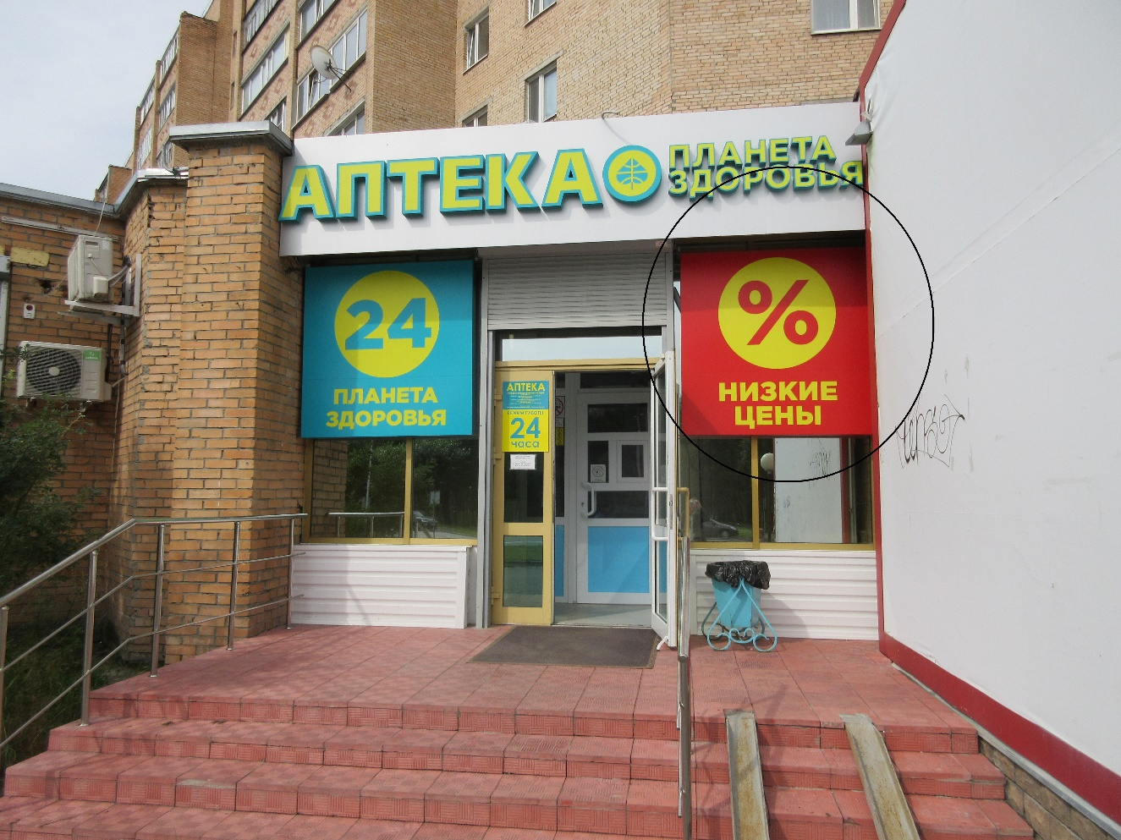

Фото № 2
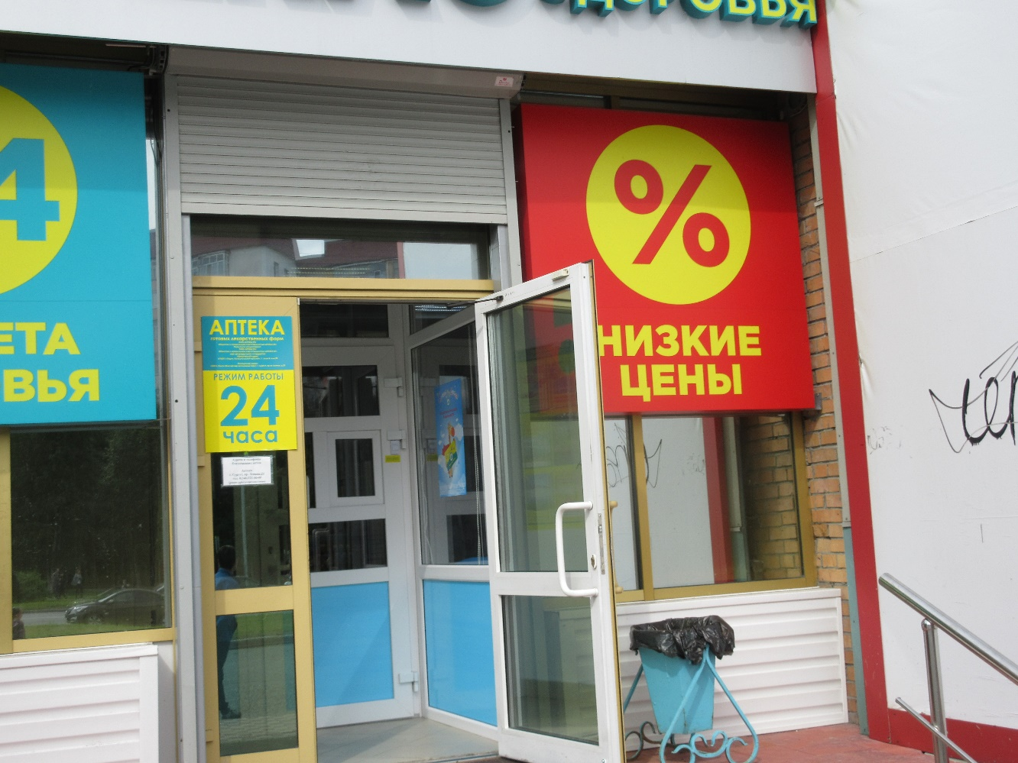

Ведущий специалист Большаков А.А.
отдела административного контроля
контрольного управления
Администрации города

